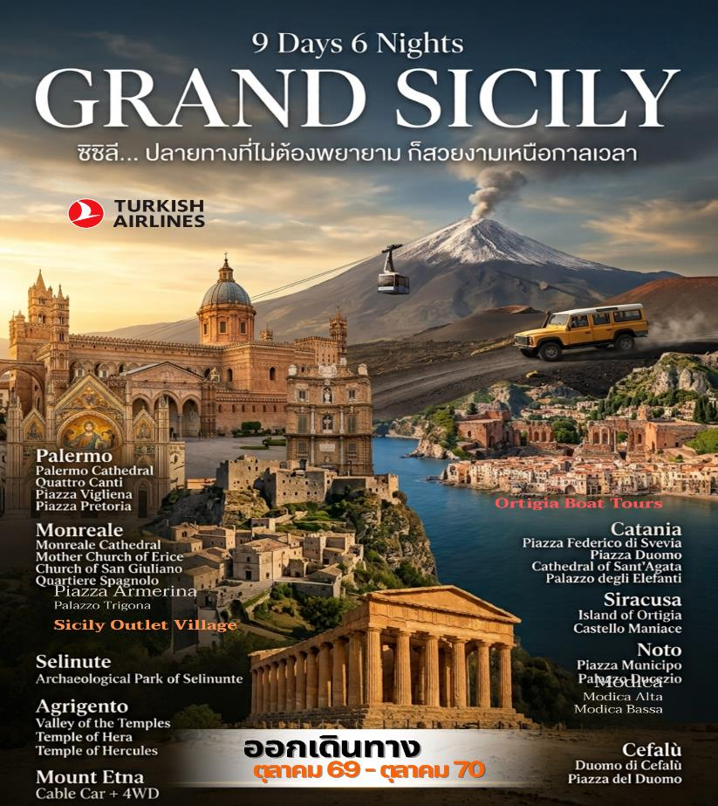
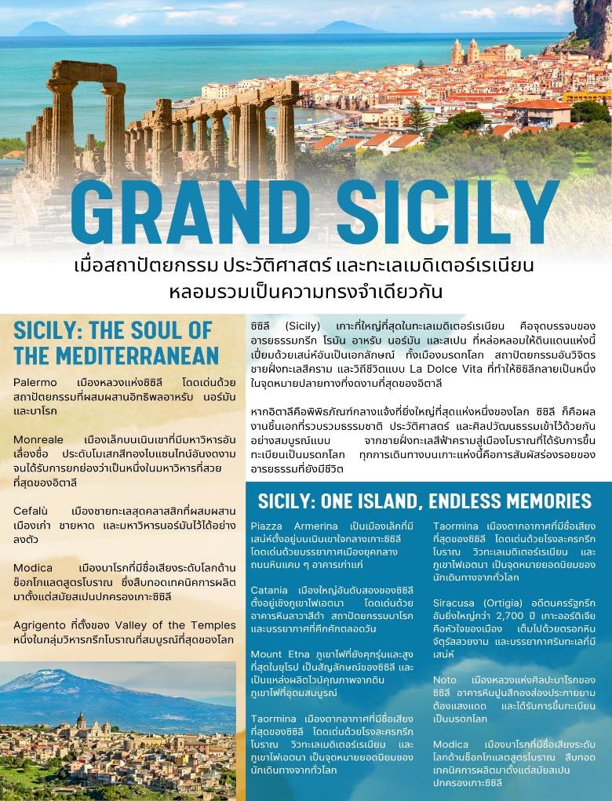
วันแรกของการเดินทาง(1) สนามบินสุวรรณภูมิ - อิสตันบูล
20.00 ผู้ร่วมคณะเดินทางทุกท่าน พร้อมกัน ณ เคาท์เตอร์ M/N ชั้น 4 สนามบินสุวรรณภูมิ โดยมีเจ้าหน้าที่คอย อำนวยความสะดวกในการเช็คบัตรโดยสาย และเช็ค-อินสัมภาระ
23.05 ออกเดินทางสู่สนามบินอิสตันบูล ประเทศตุรกี โดยเที่ยวบินที่ TK069
วันที่สองของการเดินทาง(2) ปาแลร์โม - เกาะซิซิลี(อิตาลี) - เซฟาลู - ปาแลร์โม
05.15 เดินทางถึงสนามบินอิสตันบูล ประเทศตุรกี นำท่านต่อเครื่อง
06.45 ออกเดินทางสู่สนามบินปาแลร์โม ประเทศอิตาลี โดยเที่ยวบินที่ TK1373
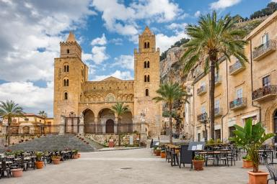
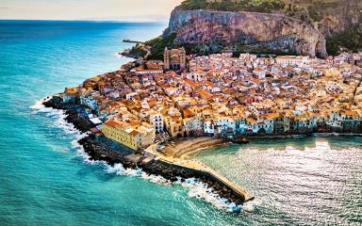
08.15 เดินทางถึงสนามบินปาแลร์โม เกาะซิซิลี หลังจากผ่านพิธีการตรวจคนเข้าเมืองแล้ว เดินทางสู่เมืองเซฟาลู (Cefalù) (98 กม.) เป็นเมืองชายทะเลที่งดงามที่สุดแห่งหนึ่งของเกาะซิซิลี ได้รับการขนานนามว่า “ไข่มุกแห่งทะเลไทร์เรเนียน” (Pearl of the Tyrrhenian Sea) ด้วยเสน่ห์ของเมืองเก่ายุคกลาง หาดทรายสีทอง และมหาวิหารสไตล์นอร์มันอันยิ่งใหญ่ มีประวัติศาสตร์ยาวนานกว่า 2,500 ปี เข้าสู่ย่านเมืองเก่ายุคกลาง ซึ่งยังคงรักษาผังเมืองดั้งเดิมไว้ได้อย่างสมบูรณ์ เข้าสู่จัตุรัส Piazza del Duomo – หัวใจแห่งเมือง จัตุรัสกลางเมืองที่เปรียบเสมือน “ห้องนั่งเล่นของชาวเมือง” และเป็นจุดศูนย์กลางของชีวิตในเมืองมาตั้งแต่ยุคกลาง ทั้งกิจกรรมทางศาสนา การค้า และการพบปะสังสรรค์ของผู้คน ล้วนเกิดขึ้นที่จัตุรัสแห่งนี้ ชม “มหาวิหารเซฟาลู” (Cefalù Cathedral) มหาวิหารนอร์มันอันยิ่งใหญ่ ซึ่งเป็นสัญลักษณ์สำคัญที่สุดของเมือง มหาวิหารแห่งนี้สร้างขึ้นในปี ค.ศ. 1131 โดยกษัตริย์โรเจอร์ที่ 2 แห่งซิซิลี ภายในมหาวิหาร สิ่งที่โดดเด่นที่สุดคือภาพโมเสกพระเยซู “Christ Pantocrator” ที่ประดับอยู่เหนือแท่นบูชา สร้างจากกระเบื้องโมเสกสีทองนับล้านชิ้น และได้รับการยกย่องว่าเป็นหนึ่งในผลงานศิลปะไบแซนไทน์ที่งดงามที่สุดในโลก ด้วยคุณค่าทางประวัติศาสตร์และสถาปัตยกรรม มหาวิหารแห่งนี้จึงได้รับการขึ้นทะเบียนเป็นมรดกโลกโดย UNESCO ในปี ค.ศ. 2015 ในฐานะส่วนหนึ่งของเส้นทางสถาปัตยกรรมนอร์มันแห่งซิซิลี
เที่ยง บริการอาหารอาหารกลางวัน ณ ภัตตาคาร
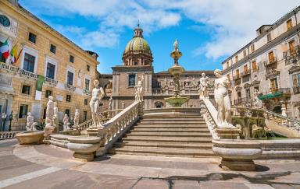
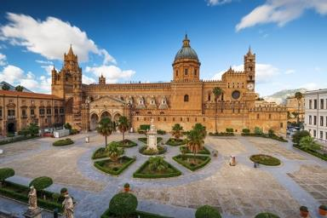
บ่าย หลังอาหารเดินทางกลับเข้าสู่เมืองปาเลอร์โม (Palermo) เมืองหลวงของแคว้นปกครองตนเองซิซิลี ที่มีประวัติยาวนาน ย้อนหลังไปถึง 800 ปีก่อนคริสตกาลและผ่านการยึดครองจากหลายชาติหลายภาษา ทำให้มีโบราณสถานและโบราณวัตถุ ที่มีลักษณะและรูปแบบแตกต่างกันอยู่เป็นจำนวนมาก และยังเคยได้รับเลือกเป็น “หลวงแห่งวัฒนธรรมของอิตาลีในปี 2018” ชมมหาวิหารแห่งปาแลร์โม (Palermo Cathedral) ที่สร้างอุทิศแด่พระแม่มารี งานก่อสร้างส่วนใหญ่เกิดขึ้นในคริสต์ศตวรรษที่ 15 – 16 โดยเฉพาะหน้ามุขด้านใต้ที่เป็นศิลปะแบบคาตาลัน-กอธิค และที่งดงามมาก ชมย่าน ควอทโตร คานติ (Quattro Canti) จัตุรัสสไตล์บาโรกแห่งนี้สร้างขึ้นเป็นรูปแปดเหลี่ยม เป็นที่รู้จักอย่างเป็นทางการในชื่อจัตุรัสวิลเลนา (Piazza Vigliena) เพื่อเป็นเกียรติแก่อุปราชชาวสเปนผู้รับผิดชอบการก่อสร้างครั้งนี้ในปี 1609 บริเวณใกล้เคียงกันคือจัตุรัสเปรตอเรีย (Piazza Pretoria) ซึ่งเป็นที่ตั้งของน้ำพุอันสวยงามของเมือง
ค่ำ บริการอาหารมื้อค่ำ ณ ภัตตาคาร
พักที่: NH PALERMO HOTEL หรือที่พักระดับใกล้เคียง
วันที่สามของการเดินทาง(3) ปาแลร์โม - วิหารมอนเรอาเล
อีริเช่ (เมืองสวยยุคกลาง) - ทราปานี
เช้า บริการอาหารเช้า ณ โรงแรมที่พัก
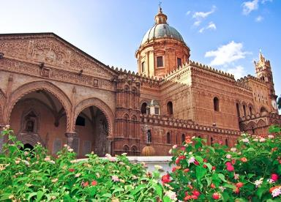
หลังอาหารเดินทางสู่เมือง มอนเรอาเล (Monreale) (12 กม.) อันมีสมบัติทางสถาปัตยกรรมที่น่าทึ่งที่สุดแห่งหนึ่งของโลก นั่นก็คือ ดูโอโม หรือ “อาสนวิหารแห่งมอนเรอาเล” (Monreale Cathedral) ที่สร้างขึ้นโดยพระเจ้าวิลเลียมที่ 2 ในปี 1174 ถือได้ว่าเป็นหนึ่งในอาคารที่สวยงามที่สุดในอิตาลี โดยจัดแสดงประตูทองสัมฤทธิ์อันล้ำค่าและเป็นที่จัดแสดงโมเสกไบแซนไทน์ทองคำสมัยศตวรรษที่ 12 อันงดงาม อาสนวิหารมอนเรอาเลเป็นหนึ่งในเก้าสมบัติของปาแลร์โมอาหรับ-นอร์มันที่ได้รับการขึ้นทะเบียนโดยยูเนสโกอีกด้วย จากนั้นชมเขตเมืองเก่าของมอนเรลาเล เมืองนี้ยังมีชื่อเสียงในเรื่องของงานศิลปะท้องถิ่นและเครื่องเซรามิก ที่มีรูปแบบรูปทรงให้เลือกมากมาย จากนั้นเดินทางสู่เมืองอิริเช่ (Erice) (88 กม.)
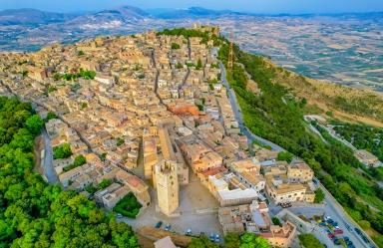
เที่ยง บริการอาหารกลางวัน ณ ภัตตาคาร
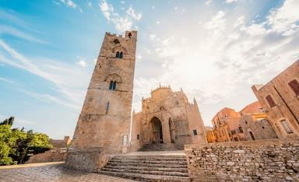
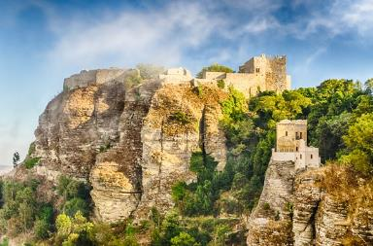
บ่าย นำท่านชมเมืองอีริเช่ เมืองโบราณแห่งยุคกลางที่สมบูรณ์ที่สุดในอิตาลี และยังได้รับการยกย่องว่าเป็นหมู่บ้านที่สวยงามที่สุดแห่งหนึ่งในอิตาลี ประวัติศาสตร์ของหมู่บ้านแห่งนี้ได้รับการเผยแพร่โดยกวีเวอร์จิล (Virgi - กวีชาวกรีกที่มีชื่อเสียง) ซึ่งได้กล่าวถึงเมืองอิริเช่ ไว้ในผลงานมหากาพย์ของเขาเรื่องอีนีอิด (Aeneid - หรือที่เรารู้จักในนามอีเนียส) ทำให้ที่นี่เป็นจุดแวะพักระหว่างการเดินทางของอีเนียส วีรบุรุษแห่งเมืองทรอย ผู้ก่อตั้งกรุงโรมในตำนาน นำท่านเดินเข้าสู่ถนนเอมมานูเอล ลัดเลาะในตรอกซอกซอยที่เต็มไปด้วยถนนแคบๆ และจัตุรัสเล็กๆ รายล้อมไปด้วยโบสถ์และพระราชวังอันสวยงาม ที่ให้ท่านมองเห็นทัศนียภาพอันสง่างามของตัวเมือง โบสถ์แต่ละแห่งมีความสวยงามโดดเด่นมากจนทำให้อีริเช่ เป็นที่รู้จักในชื่อ “เมืองแห่งโบสถ์ร้อยแห่ง” เมืองแห่งนี้ยังเป็นที่ตั้งของปราสาทวีนัส ซึ่งสร้างบนบนซากปรักหักพังของวิหารเอลิเมียน-ฟินิเชียน-โรมัน ในตำแหน่งที่โดดเด่นอย่างแท้จริง ในสมัยโบราณ เทพเจ้าวีนัสเป็นเทพผู้พิทักษ์เมือง ในตอนกลางคืนกองไฟขนาดใหญ่ที่จุดขึ้นในบริเวณศักดิ์สิทธิ์จะทำหน้าที่เป็นประภาคาร ชื่อเสียงของวีนัส เอริเซนาโด่งดังมากจนมีการอุทิศวิหารให้กับเธอในกรุงโรมเช่นกัน และลัทธิบูชาเธอแพร่กระจายไปทั่วเมดิเตอร์เรเนียน จากนั้นอิสระทุกท่านตามอัธยาศัยในย่านเมืองเก่า
ค่ำ บริการอาหารเย็น ณ ภัตตาคาร
ที่พัก: BADIA NUOVA HOTEL & ROOFTOP BAR หรือที่พักระดับใกล้เคียง
วันที่สี่ของการเดินทาง(4) ทราปานี - เซลินุนเต (เมืองกรีกโบราณใหญ่ที่สุดในยุโรป)
อากรีเจนโต้ (หุบเขาแห่งวิหาร)
เช้า บริการอาหารเช้า ที่ห้องอาหารของโรงแรม
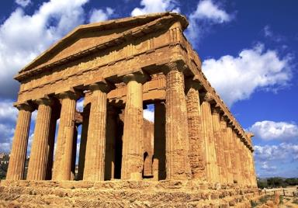
หลังอาหารเดินทางสู่อุทยานโบราณคดีเซลินุนเต (Selinute) (93 กม.) เป็นหนึ่งในอุทยานโบราณคดีกรีกที่ใหญ่ที่สุดในยุโรป และเมื่อเดินไปรอบๆ อุทยานท่านจะรู้สึกเหมือนอยู่ในเมืองกรีกในศตวรรษที่ 5 ก่อนคริสตกาล ซึ่งมีวิหาร กำแพง ท่อส่งน้ำ ถนน สุสาน และบ้านเรือนขนาดเล็กที่ให้ท่านจิตนาการถึงความยิ่งใหญ่ของอาณาจักรกรีกโบราณได้อย่างดี นำท่านชมวิหารอี (Temple E) เป็นวิหารกรีกของ Magna Graecia หัวเสาในสไตล์ดอริก ตั้งอยู่บนเนินเขาทางทิศตะวันออกของอะโครโพลิสของเมือง วิหารอี ยังเป็นที่รู้จักในชื่อวิหารเฮร่าด้วย เนื่องจากจารึกที่พบในแผ่นจารึกถวายพระพร ระบุว่าอุทิศให้กับเทพีเฮร่า อย่างไรก็ตาม นักวิชาการบางคนโต้แย้งว่าวิหารนี้ต้องอุทิศให้กับอโฟรไดต์โดยพิจารณาจากโครงสร้างที่ขนานกัน วิหารนี้สร้างขึ้นเมื่อประมาณกลางศตวรรษที่ 5 ก่อนคริสตกาล วิหารแห่งนี้เป็นวิหารที่ได้รับการอนุรักษ์ไว้ดีที่สุด
เที่ยง บริการอาหารอาหารกลางวัน ณ ภัตตาคาร
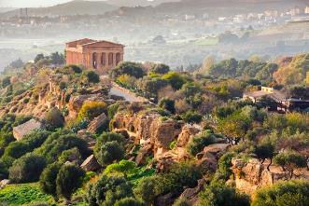
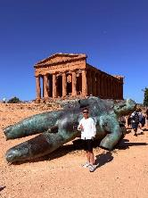
บ่าย เดินทางสู่ เมืองอกรีเจนโต้ (Agrigento) (96 กม.) หนึ่งในเมืองซิซิลีที่เก่าแก่ที่สุด ก่อตั้งเมื่อ 581 ปีก่อนคริสตกาลโดยชาวอาณานิคมชาวกรีกจากโรดส์และครีต ในอดีตเคยเป็นศูนย์กลางที่งดงามที่สุดแห่งหนึ่งในทะเลเมดิเตอร์เรเนียน ในปี 1997 ยูเนสโกประกาศให้พื้นที่โบราณคดีอากริเจนโตอยู่ในรายชื่อแหล่งมรดกโลก นำท่านเข้าชมหุบเขาแห่งวิหาร (Valley of the Temples) ได้รับการขึ้นทะเบียนเป็นมรดกโลกโดยองค์การยูเนสโก้เมื่อ ปีค.ศ.1997 เป็นหนึ่งในแหล่งโบราณคดีที่ใหญ่ที่สุดในโลก เป็นหนึ่งในหลักฐานที่ใหญ่และมหัศจรรย์ที่สุดของโลกยุคโบราณที่พบในอิตาลีพร้อมกับเมืองปอมเปอีและเฮอร์คูเลเนียมนำท่านชมวิหารต่างๆ ภายในหุบเขาแห่งนี้เริ่มจากวิหารคองคอร์เดีย (Temple of Concordia) วิหารรูปทรงคล้ายวิหารพาร์เธน่อน แห่ง กรุงเอเธนส์ ประเทศกรีซ ซึ่งบรรดานักท่องเที่ยวที่ได้เข้าชม ต่างกล่าวเป็นเสียงเดียวกันว่า ยังคงความสมบูรณ์กว่าวิหารพาร์เธน่อนเสียอีก ชมวิหารเฮร่า (Temple of Hera) วิหารซึ่งตั้งอยู่บนยอดเขาบนจุดที่สูงที่สุดของหุบเขานี้ วิหารเฮอร์คิวลิส (Temple of Hercules) วิหารซึ่งมีเสาขนาดใหญ่กว่าวิหารอื่นๆ ซึ่งแสดงได้ถึงความเชื่อของชาวกรีกในความทรงพลังของเทพเฮอร์คิวลิส
ค่ำ บริการอาหารค่ำ ณ ภัตตาคาร จากนั้นนำท่านเข้าสู่ที่พัก
พักที่: Colleverde Park Hotel, Agrigento / หรือที่พักระดับใกล้เคียง
วันที่ห้าของการเดินทาง(5)อกรีเจนโต้ -เปียซซา อาร์เมรินา – วิลล่าโรมาน่า เดล คาซาเล
ภาพโมเสกโรมัน(มรดกโลก) – ช้อปปิ้ง Sicily Outlet Village – คาตาเนีย
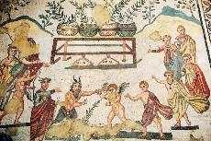
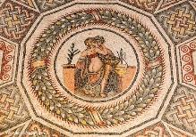
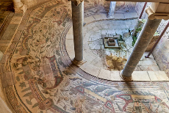
เช้า บริการอาหารเช้า ที่ห้องอาหารของโรงแรมหลังอาหารเดินทางสู่เมืองเปียซซา อาร์เมรินา (Piazza Armerina) (94 กม.) เมืองเล็กๆ ที่ตั้งอยู่บนเนินเขาใจกลางเกาะซิซิลี ในจังหวัดเอนน่า เป็นหนึ่งในเมืองที่มี
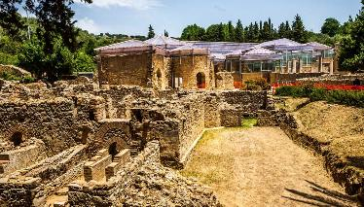
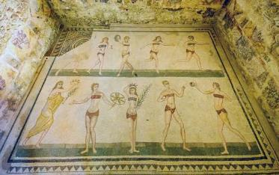
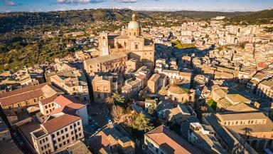
ความสำคัญทางประวัติศาสตร์และศิลปะมากที่สุดของซิซิลี เมืองแห่งนี้เริ่มเจริญรุ่งเรืองในสมัยนอร์มันช่วงคริสต์ศตวรรษที่ 11–12 เมื่อชาวนอร์มันเข้าปกครองซิซิลี และต่อมาได้รับอิทธิพลจากศิลปะแบบอารากอนและบาโรก จึงทำให้สถาปัตยกรรมของเมืองมีความผสมผสานระหว่างยุโรปเหนือและเมดิเตอร์เรเนียนอย่างลงตัว นำท่านเข้าชมวิลล่า โรมาน่า เดล คาซาเล(Villa Romana del Casale) ตั้งอยู่ชานเมือง Piazza Armerina บนเกาะซิซิลี มีความสำคัญในฐานะ มรดกโลกจาก UNESCO ที่เก็บรักษาภาพโมเสกโรมันโบราณยุคศตวรรษที่ 4 ที่สมบูรณ์และใหญ่ที่สุดในโลก (กว่า 3,500 ตารางเมตร) ซึ่งดึงดูดนักท่องเที่ยวให้มาศึกษาประวัติศาสตร์และชื่นชมศิลปะอันล้ำค่า นำท่านชมภาพโมเสกโรมันโบราณที่สมบูรณ์แบบที่สุด โดยเฉพาะภาพโมเสกรูปหญิงสาวสวมชุดบิกินี่ (Bikini Girls) และฉากการล่าสัตว์อันวิจิตรตระการตา ท่านจะได้ทราบเรื่องราววิถีชีวิตของชาว กิจกรรมประจำวัน และวัฒนธรรมของชนชั้นสูงในสมัยจักรวรรดิโรมัน จากนั้นนำท่านเข้าสู่ย่านเมืองเก่าเปียซซา อาร์เมรินา ชม “จัตุรัสการิบัลดี” (Piazza Giuseppe Garibaldi) จัตุรัสกลางเมืองที่เป็นศูนย์กลางของชุมชนมาหลายร้อยปี รายล้อมด้วยคาเฟ่ ร้านอาหาร และอาคารเก่าแก่ จากจัตุรัสเดินเข้าสู่ตรอกซอกซอยที่ปูด้วยหินโบราณ บ้านเรือนส่วนใหญ่สร้างจากหินทรายสีเหลืองทอง พร้อมระเบียงเหล็กดัดและหน้าต่างประดับดอกไม้ บรรยากาศให้ความรู้สึกราวกับย้อนเวลากลับไปในยุคกลาง ชม “อาสนวิหารมาเรีย ซานติสซิมา เดลเล วิตตอรี” (Cathedral of Maria Santissima delle Vittorie) สิ่งที่โดดเด่นที่สุดของเมืองคือมหาวิหารแห่งนี้ ซึ่งเริ่มก่อสร้างในต้นคริสต์ศตวรรษที่ 17 บนพื้นที่ของโบสถ์เก่า ภายนอกเป็นศิลปะเรอเนสซองส์และบาโรก ขณะที่ภายในประดับด้วยหินอ่อน ภาพเฟรสโก และงานปูนปั้นอันวิจิตร จุดเด่นที่มองเห็นได้จากระยะไกลคือโดมขนาดใหญ่ที่
กลายเป็นสัญลักษณ์ของเมือง อิสระเดินเล่นตามอัธยาศัย อย่าลืมแวะชิมเจลาโต กาแฟเอสเปรสโซ หรือขนม Cannoli Siciliani พร้อมเดินเล่นตามตรอกหินเล็กๆ ที่มีร้านขายผลิตภัณฑ์พื้นเมือง เช่น น้ำมันมะกอก ชีสเพโคริโน น้ำผึ้ง ขนมอัลมอนด์ และไวน์ซิซิลี ซึ่งล้วนเป็นของขึ้นชื่อของภูมิภาคนี้
เที่ยง บริการอาหารกลางวัน ณ ภัตตาคาร


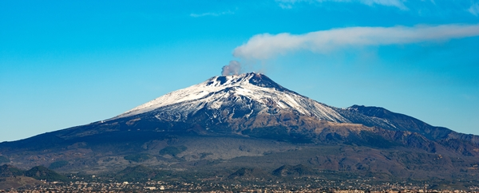
บ่าย เดินทางสู่ Sicilia Outlet Village (35 กม.) เอาต์เล็ตที่ใหญ่ที่สุดและเป็นแห่งเดียวของเกาะซิซิลี ที่รวบรวม แบรนด์แฟชั่นอิตาลีและนานาชาติกว่า 170 ร้านค้า อาทิเช่น Dolce & Gabbana, Armani, Polo Ralph Lauren, Michael Kors, Hugo Boss, Coach, Tod's, Diesel, Nike, Adidas, Levi's, Calvin Klein, Tommy Hilfiger เป็นต้น ภายในออกแบบให้มีบรรยากาศเหมือนเมืองเล็กๆ ของซิซิลี เดินเล่นได้อย่างสบาย ทุกท่านมีเวลาเลือกซื้อสินค้าตามอัธยาศัย เมืองใหญ่อันดับสองของเกาะซิซิลี รองจากปาแลร์โม ตั้งอยู่บนชายฝั่งทะเลไอโอเนียน และมีฉากหลังอันยิ่งใหญ่คือ ภูเขาไฟเอตนา (Mount Etna) ภูเขาไฟที่ยังคุกรุ่นและสูงที่สุดในยุโรป เมืองที่มีประวัติศาสตร์ยาวนานกว่า 2,700 ปี ก่อตั้งขึ้นโดยชาวกรีกในปี 729 ก่อนคริสตกาล ก่อนจะตกอยู่ภายใต้การปกครองของชาวโรมัน ไบแซนไทน์ อาหรับ นอร์มัน สเปน และราชวงศ์บูร์บง ทำให้เมืองแห่งนี้มีวัฒนธรรมและสถาปัตยกรรมที่หลากหลายอย่างน่าทึ่ง
ค่ำ บริการอาหารเย็น ณ ภัตตาคาร
พักที่: NH CATANIA CENTRO HOTEL หรือที่พักระดับใกล้เคียง
วันที่หกของการเดินทาง(6) คาตาเนีย - นั่งกระเช้าและรถ 4WD ชมภูเขาไฟเอ็ดน่า
ทาโอร์มินา - ชมเมือง - คาตาเนีย
เช้า บริการอาหารเช้า ณ โรงแรมที่พัก
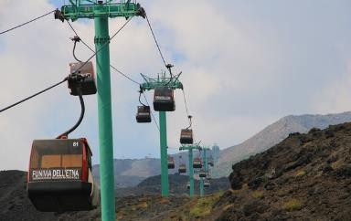
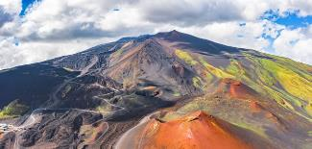
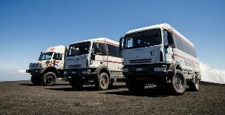
หลังอาหารเดินทางสู่ที่ตั้งของภูเขาไฟเอ็ดน่า(34 กม.) ภูเขาไฟที่เพิ่งขึ้นทะเบียนเป็นมรดกโลกเมื่อปี 2013 ภูเขาไฟเอ็ดน่า นับเป็นหนึ่งในภูเขาไฟที่มีการปะทุบ่อยครั้ง และมีความสูงที่สุดของยุโรปอีกด้วยนั่นทำให้นักท่องเที่ยวสามารถเก็บภาพยามควันไฟปะทุ ลอยสะท้อนแสงอาทิตย์ยามเย็นได้อย่างง่ายดาย ชมภูเขาไฟเอ็ดน่า (Mount Etna) เป็นภูเขาไฟที่ยังไม่ดับที่สูงที่สุดในทวีปยุโรป มีความสูงประมาณ 3,340 เมตร วัดฐานโดยรอบได้ 150 เมตร เป็นที่รู้จักกันในภาษาท้องถิ่นว่า “ปล่องไฟแห่งซิซิลี” ในหน้าหนาวท่านจะเห็นหิมะปกคลุมอยู่บนยอดเขาตามประวัติมีบันทึกไว้ว่าภูเขาเอ็ดน่าเกิดการปะทุขึ้นครั้งแรกในปี 396 ก่อนคริสตกาล ท่านจะได้เห็นซากลาวาและเถ้าถ่านของภูเขาไฟ นำท่านขึ้นกระเช้า Cable Car ขึ้นสู่ความสูงประมาณ 2,500 เมตร เพื่อไปสู่จุดชมวิว ที่ท่านจะสามารถเห็นทิวทัศน์และบันทึกภาพของภูเขาไฟเอ็ดน่าได้อย่างชัดเจน ท่านสามารถชมภาพเหตุการณ์ที่ภูเขาไฟ ระเบิดเมื่อ ค.ศ.2006 สนุกสนานกับการนั่งรถจิ๊ปพิเศษ (4WD) ขึ้นภูเขาเอ็ดน่า ที่ความสูง 2,950 เมตร มีหิมะปกครุมตลอดทั้งปี ชมความมหัศจรรย์ของวิวทิวทัศน์หนึ่งเดียวในยุโรป ที่ Mt.Etna บนเกาะซิซิลี
***ในกรณีสภาพอากาศไม่อำนวย เช่น ลมแรง หิมะบนยอดภูเขากลายเป็นน้ำแข็งทำให้รถรถจิ๊ป (4WD) และหรือกระเช้าหยุดให้บริการ บริษัทฯ จะคืนค่าบริการในส่วนที่นี้ให้กับลูกค้า หรือหารายการอื่นทดแทน
เที่ยง บริการอาหารกลางวัน ณ ภัตตาคาร
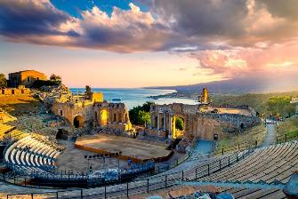
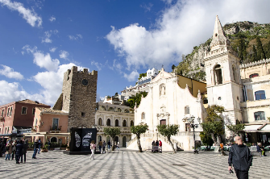
บ่าย หลังอาหารเดินทางสู่เมืองทาโอร์มินา (Taormina ) (50 กม.) เมืองบนยอดเขาบนชายฝั่งตะวันออกของ
ซิซิลี เดินเล่นชมเมืองเก่า อาคารยุคกลางที่ได้รับการบูรณะใหม่อย่างสวยงาม และถนนที่คดเคี้ยวที่เรียงรายไปด้วยร้านค้า บาร์ และร้านอาหารมากมาย นำท่านเข้าชม โรงละครโบราณ (Ancient Theatre of Taormina) อัฒจันทร์โรมันเก่าแก่ที่สร้างขึ้นตั้งแต่ศตวรรษที่ 3 ก่อนคริสตกาล เป็นจุดชมวิวภูเขาไฟเอตนาและท้องทะเลแบบพาโนรามาที่สวยที่สุด จากนั้นนำท่านเข้าสู่จัตุรัส 9 เมษายน(Piazza IX April) เป็นหนึ่งในจุดที่ถูกถ่ายรูปมากที่สุดในทาโอร์มินา จัตุรัสอันงดงามแห่งนี้เป็นที่ตั้งของโบสถ์ Chiesa di San Giuseppe ปูนปั้นสีชมพูจางๆ โบสถ์เซนต์ออกัสตินสมัยศตวรรษที่ 15 และหอนาฬิกาหินที่มีเนินโค้งคั่นด้วยทางเดินโค้งไปยัง Borgo Medievale ซึ่งเป็นย่านที่เก่าแก่ที่สุดแห่งหนึ่งของทาโอร์มินา สมควรแก่เวลาเดินทางกลับสู่เมืองคาตาเนีย
ค่ำ บริการอาหารค่ำ ณ ภัตตาคาร จากนั้นนำท่านเข้าสู่ที่พัก
พักที่: NH CATANIA HOTEL หรือที่พักระดับใกล้เคียง
วันที่เจ็ดของการเดินทาง(7) ชมเมืองคาตาเนีย - จัตุรัสสเตซีโคโร – โมดิก้า - ซิราคูซ่า
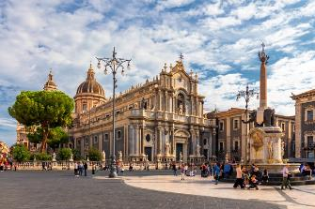
เช้า บริการอาหารเช้า ณ โรงแรมที่พัก
หลังอาหารนำท่านชมเมืองคาตาเนีย (Catania) เรียกอีกอย่างว่า “เมืองสีดำ” อันมีที่มาเนื่องจากสีของอาคารที่เปลี่ยนเป็นสีดำจากเขม่าและเถ้าถ่านของภูเขาไฟเอตนาที่ตั้งตระหง่านเหนือเมืองคาตาเนีย ชมจัตุรัสเฟเดริโก ดิ สเวเวีย (Piazza Federico di Svevia) โดยมีปราสาทอูร์ซิโน (Ursino Castle) ซึ่งเป็นปราสาทนอร์มันที่จักรพรรดิฟรีดริชที่ 2 แห่งชวาเบียต้องการสร้างขึ้นในศตวรรษที่ 13 ชมจัตุรัสมหาวิหาร (Piazza Duomo) อาคารต่างๆ ที่รายล้อมจัตุรัสสร้าง
องค์ประกอบสไตล์บาร็อคที่สมบูรณ์แบบ เช่น อาสนวิหารซานตาอากาตา (Cathedral of Sant’Agata) ที่สง่างามพร้อมด้านหน้าที่งดงาม ซึ่งเป็นตัวอย่างอันงดงามของสไตล์บาร็อคแบบซิซิลี, ปาลาซโซ เดกลี เอเลฟานติ (Palazzo degli Elefanti) ศาลาว่าการ และรูปปั้นช้างหินลาวาสีดำซึ่งเป็นสัญลักษณ์ของเมือง เรียกว่า “U Liotru” ซึ่งมีอายุย้อนกลับไปถึงสมัยโรมันและมีเสาโอเบลิสก์แบบอียิปต์อยู่ด้านหลัง นำท่านสู่ “จัตุรัสสเตซีโคโร” (Piazza Stesicoro) หนึ่งในจัตุรัสที่สำคัญและมีชีวิตชีวาที่สุดของเมืองคาตาเนีย จุดแห่งนี้เปรียบเสมือนประตูเชื่อมระหว่างเมืองโบราณกับย่านการค้าสมัยใหม่ และเป็นจุดเริ่มต้นของถนน Via Etnea ถนนสายหลักที่ทอดยาวไปสู่ใจกลางเมือง ด้านหนึ่งของจัตุรัสเต็มไปด้วยร้านค้า คาเฟ่ และอาคารสไตล์บาโรกที่คึกคัก
เที่ยง บริการอาหารกลางวัน ณ ภัตตาคาร
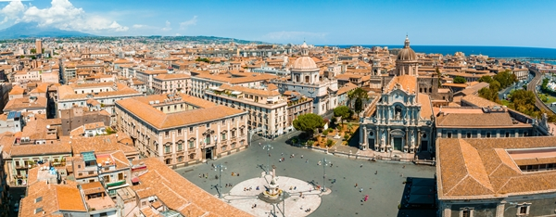
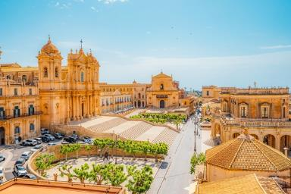
บ่าย หลังอาหารเดินทางสู่เมือง “โนโต้” (Noto) (92 กม.) เมืองเล็กๆ ทางตะวันออกเฉียงใต้แห่งนี้ก่อตั้งขึ้นอีกครั้งในช่วงทศวรรษปี 1700 สถาปัตยกรรมในโนโตมีความคล้ายคลึงกับเมืองซิซิลีอื่นๆ หลายแห่ง โดยมีสถาปัตยกรรมแบบบาโรกมีเสน่ห์มาก ถือว่าเป็นหนึ่งในเมืองที่สวยที่สุดของซิซิลีและอิตาลี นำท่านเข้าชมภายใน “โบสถ์นักบุญคลารา” (Chiesa di Santa Chiara) สร้างขึ้นระหว่างปี ค.ศ. 1730–1758 หนึ่งในโบสถ์ที่งดงามที่สุดของเมือง โนโต (Noto) เมืองที่ได้รับการขนานนามว่าเป็น “เมืองหลวงแห่งศิลปะซิซิลีบาโรก” และได้รับการขึ้นทะเบียนเป็น มรดกโลกโดยองค์การยูเนสโก เมื่อปี ค.ศ. 2002 นำท่านขึ้นสู่ “ระเบียงบนดาดฟ้า” (Panoramic Terrace) ซึ่งสามารถขึ้นไปได้โดยบันไดหรือทางลาดภายในอาคาร เมื่อขึ้นไปถึงด้านบน ทุกท่านจะได้ชมวิวแบบพาโนรามาของเมืองโนโต โดยเฉพาะถนน Corso Vittorio Emanuele ถนนสายหลักของเมืองที่เรียงรายด้วยพระราชวัง โบสถ์ และอาคาร
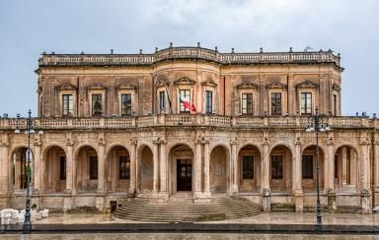
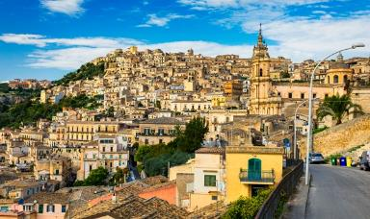
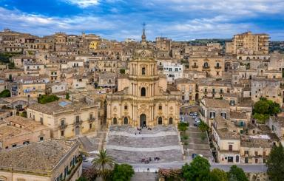
บาโรกอันงดงาม อาคารสไตล์บาโรกที่น่าประทับใจที่สุดแห่งหนึ่งคืออาสนวิหารโนโตะที่ได้รับการบูรณะใหม่ โดยมีบันไดหินยาวกว้างที่ขึ้นไปถึงด้านหน้าอาคาร อาสนวิหารนี้ตั้งอยู่บนจัตุรัสหลักของเมือง นั่นคือ “จัตุรัสปิอาซซา มูนิซิปิโอ” (Piazza Municipo) เช่นเดียวกับ “จัตุรัสปาลาซโซ ดูเชซิโอ” (Palazzo Ducezio) ซึ่งมีซุ้มโค้งและเสามากมายเป็นหนึ่งในไฮไลท์ของโนโต้ จากนั้นเดินทางสู่เมือง “โมดิก้า” (Modica) (37 กม.) เมืองที่ได้รับการขึ้นทะเบียนจากยูเนสโกใน Val di Noto ทางตะวันออกเฉียงใต้ของเกาะซิซิลี เป็นเมืองสไตล์บาโรกที่สวยงาม ตั้งอยู่บนหุบเขาที่สวยงามเชิงเขาสี่ลูกที่รายล้อมด้วยอิทธิพลของศตวรรษที่ 19 และอาร์ตนูโว สถาปัตยกรรมสไตล์บาโรกตอนปลายจึงทำให้เมืองโมดิก้านี้มีเอกลักษณ์เฉพาะตัวในด้านสีสันและทัศนียภาพ ใจกลางเมืองสร้างขึ้นบนแหลมหินสี่แห่ง อาคาร โบสถ์ และพระราชวังล้วนสร้างด้วยหิน ทั้งหมดมีสีทองอบอุ่น อาสนวิหารเซนต์จอร์จอันสง่างามเป็นสัญลักษณ์ของการสักการะแบบบาโรก โมดิก้าแบ่งออกเป็นสองส่วน คือ เมืองเก่า (Modica Alta) และ เมืองในปัจจุบัน (Modica Bassa) ซึ่งเชื่อมถึงกันด้วยบันไดแคบๆ และตรอกซอกซอยที่คดเคี้ยว เมื่อเดินขึ้นบันไดข้างวิหารจะถึง Pizzo Belvedere จากระเบียงชมวิวแบบพาโนรามาที่มองเห็นหลังคาบ้านเรือนของโมดิกาที่สวยงามตระการตา นำท่านออกเดินทางสู่ เมืองซีรากูซา (Siracusa) (51 กม.)
ค่ำ บริการอาหารค่ำ ณ ภัตตาคาร
พักที่: HOTEL MERCURE SIRACUSA หรือที่พักระดับใกล้เคียง
วันที่แปดของการเดินทาง(8) ซิรากูซา - ล่องเรือชมเกาะออร์ติเกีย และถ้ำทะเล
ชมเมืองเก่า - เกาะออร์ติเกีย - สนามบินคาตาเนีย - เดินทางกลับ
เช้า บริการอาหารเช้า ที่ห้องอาหารของโรงแรม
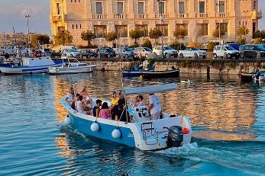
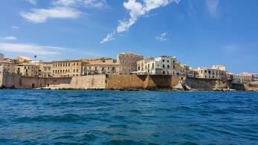
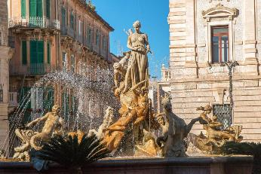
หลังอาหารนำท่านชมเมืองเก่าซีราคูซ่า อายุกว่า 2,700 ปี ที่เต็มไปด้วยประวัติศาสตร์กรีกโบราณทั้งด้านวัฒนธรรม สถาปัตยกรรม เป็นสถานที่เกิดของอาร์คิมิดีส นักคณิตศาสตร์และวิศวกรชาวกรีก หนึ่งในมหาอำนาจในโลกแห่งเมดิเตอร์เรเนียน เมืองนี้ก่อตั้งขึ้นโดยชาวอาณานิคมโครินเทียน ต่อมาเป็นเมืองใหญ่ที่สุดและสำคัญมาก ได้ขยายอิทธิพลไปทั่วทั้งเกาะและตอนใต้ของอิตาลี เมืองได้รับลงทะเบียนเป็นมรดกโลกจากยูเนสโกร่วมกับเนโกรโปลิสแห่งปันตาลีกา เดินทางสู่ท่าเรือ “ปอร์โต กรานเด” นำท่านล่องเรือชมเกาะออร์ตีเจีย (Ortigia) (ใช้เวลาประมาณ 45–60 นาที ขึ้นอยู่กับสภาพอากาศและคลื่นลม) หลังจากเรือออกจากท่าด้านหลังที่คือแนวอาคารหินสีทองที่เรียงรายริมทะเล ซึ่งส่วนใหญ่สร้างขึ้นใหม่หลังเหตุการณ์แผ่นดินไหวครั้งใหญ่ในปี ค.ศ.1693 ด้วยสถาปัตยกรรมแบบ ซิซิลีบาโร๊ก ที่เป็นเอกลักษณ์ของภูมิภาคนี้ จากมุมทะเล ทุกท่านจะได้เห็นเมืองเก่าในมุมที่แตกต่างออกไป สวยงามราวกับเมืองลอยอยู่เหนือผืนน้ำเมดิเตอร์เรเนียน ผ่าน “ป้อมคาสเตลโล มาเนียเช่ (Castello Maniace)” ป้อมปราการขนาดใหญ่ที่สร้างขึ้นในคริสต์ศตวรรษที่ 13 โดยจักรพรรดิเฟรเดอริกที่ 2 แห่งจักรวรรดิโรมันอันศักดิ์สิทธิ์ จากนั้นเรือล่องนำท่านชม ถ้ำทะเล ที่เกิดจากการกัดเซาะของคลื่นและลม

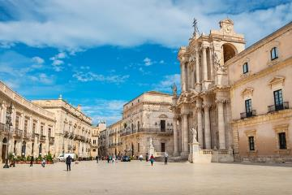
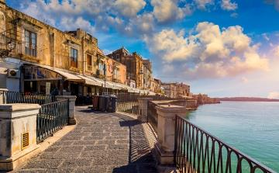
ตลอดหลายพันปี หลังจากเรือนำท่านกลับเข้าสู่ฝั่ง เข้าสู่ด้านเมืองเก่าบนเกาะออร์ติเกีย (Island of Ortigia)
เที่ยง บริการอาหารกลางวัน ณ ภัตตาคาร
นำท่านชมเมืองเก่าซึ่งเป็นศูนย์กลางเมืองซิราคูซ่า แนวชายฝั่งที่เต็มไปด้วยหน้าผาหินปูน ถ้ำทะเล และป้อมปราการโบราณและเป็นพื้นที่เก่าแก่ที่สุดของเมืองซีรากูซา ตามตำนานเล่าว่า เกาะออร์ติเกีย เชื่อมโยงกับตำนานเทพปกรณัมกรีกมาอย่างยาวนาน เป็นสถานที่ที่นางเลโตน่า หลบภัยเพื่อหนีความพิโรธของ เฮราภรรยาของซุส และเป็นสถานที่ที่เธอให้กำเนิดอพอลโล่ เทพเจ้าแห่งดวงอาทิตย์และเทพีแห่งการล่าสัตว์อาธีมิส เกาะออร์ติเกีย ยังมีอาคารที่งดงามที่สุดของเมืองหลายแห่ง โดยมีอาคารสไตล์ตั้งแต่บาโร๊กไปจนถึงอาร์ตนูโวและโรโกโก ที่ปลายสุดของเกาะมีปราสาทมาเนียเช่ (Castello Maniace) ซึ่งเป็นหนึ่งในอนุสรณ์สถานของชาวชวาเบียที่สำคัญที่สุดในเมือง สมควรแก่เวลาเดินทางสู่สนามบินคาตาเนีย ฟอนตานารอสซา (86 กม.)
19.25 ออกเดินทางกลับสู่สนามบินอิสตันบูล โดยสายการบินเตอร์กิช แอร์ไลน์ เที่ยวบินที่ TK1396
22.45 ถึงสนามบินอิสตันบูล (ตุรกี)
วันที่เก้าของการเดินทาง(9) อิสตันบูล - สนามบินสุวรรณภูมิ
02:00 ออกเดินทางกลับสู่สนามบินอิสตันบูล โดยสายการบินเตอร์กิช แอร์ไลน์ เที่ยวบินที่ TK068
15.25 เดินทางถึงสนามบินสุวรรณภูมิโดยสวัสดิภาพพร้อมความประทับใจ
*************** GRAND SICILY (TK) 2026 - 2027 ***************
***หมายเหตุ...โปรแกรมการเดินทางอาจเปลี่ยนแปลงได้ตามความเหมาะสม เนื่องจากสภาพ ลม ฟ้า อากาศ การจราจร การล่าช้าของสายการบิน และสถานการณ์ในต่างประเทศที่ทางคณะเดินทางในขณะนั้น เพื่อความเหมาะ และความปลอดภัยในการเดินทาง บริษัทฯ ได้มอบหมายให้ หัวหน้าทัวร์ผู้นำทัวร์ มีอำนาจตัดสินใจ ณ ขณะนั้นทั้งนี้การตัดสินใจ จะคำนึงถึงความเป็นไปได้ ความเหมาะสม และผลประโยชน์ของหมู่คณะเป็นสำคัญ

อัตราค่าบริการ รวมค่าวีซ่า & ทิปไกด์ท้องถิ่น & น้ำดื่มบริการบนรถ
กำหนดการเดินทาง | ผู้ใหญ่พัก  ห้องละ 2 ท่าน | เด็กอายุต่ำกว่า 12 ปี  พักกับผู้ใหญ่ 1 ท่าน | เด็กอายุต่ำกว่า 12 ปี  พักกับผู้ใหญ่ 2 ท่าน (เสริมเตียง) | พักเดี่ยว  เพิ่มท่านละ
21 – 29 ต.ค.69 | 119,900 | 119,900 | 119,900 | 19,900
14 – 22 พ.ย.69 | 115,900 | 115,900 | 115,900 | 19,900
04 – 12 ธ.ค.69 | 115,900 | 115,900 | 115,900 | 19,900
25 ธ.ค.69 – 02 ม.ค.70  “เทศกาลปีใหม่” | 119,900 | 119,900 | 119,900 | 21,900
23 – 31 ม.ค.70 | 115,900 | 115,900 | 115,900 | 19,900
13 – 21 ก.พ.70 | 115,900 | 115,900 | 115,900 | 19,900
06 – 14 มี.ค.70 | 115,900 | 115,900 | 115,900 | 19,900
20 – 28 มี.ค.70 | 115,900 | 115,900 | 115,900 | 19,900
10 – 18 เม.ย.70  “เทศกาลสงกรานต์” | 119,900 | 119,900 | 119,900 | 19,900
01 – 09 พ.ค.70 | 115,900 | 115,900 | 115,900 | 19,900
19 – 27 พ.ค.70 | 115,900 | 115,900 | 115,900 | 19,900
02 – 10 มิ.ย.70 | 115,900 | 115,900 | 115,900 | 19,900
16 – 24 ก.ค.70 | 119,900 | 119,900 | 119,900 | 19,900
11 – 19 ส.ค.70 | 119,900 | 119,900 | 119,900 | 19,900
18 – 26 ก.ย.70 | 115,900 | 115,900 | 115,900 | 19,900
09 – 17 ต.ค.70 | 115,900 | 115,900 | 115,900 | 19,900
22 – 30 ต.ค.70 | 115,900 | 115,900 | 115,900 | 19,900
ท่านที่ต้องการเดินทางโดยชั้นธุรกิจ BUSINESS CLASS กรุณาสอบถามราคาเพิ่มเติม

อัตราค่าบริการนี้รวม
- ค่าตั๋วเครื่องบินไป-กลับ กรุงเทพฯ-ปาแลร์โม // คาตาเนีย-กรุงเทพฯ
- ค่ารถปรับอากาศนำเที่ยวตามระบุไว้ในรายการ พร้อมคนขับรถที่ชำนาญเส้นทาง กฎหมายในยุโรปไม่อนุญาตให้คนขับรถเกิน 12 ช.ม./วัน
- โรงแรมที่พักตามระบุหรือเทียบเท่าในระดับเดียวกัน ราคาโรงแรมจะปรับขึ้น 3-4 เท่าตัว หากวันเข้าพักตรงกับงานเทศกาลเทรดแฟร์หรือการประชุมต่างๆ อันเป็นผลที่ทำให้ต้องมีการปรับเปลี่ยนย้ายเมือง โดยคำนึงถึงความเหมาะสมเป็นหลัก
- ค่าธรรมเนียมในการยื่นวีซ่ายุโรปหรือกลุ่มเชงเก้นวีซ่า และค่าธรรมเนียมวีซ่า ทางสถานทูตไม่คืนให้ท่านไม่ว่าท่านจะผ่านการพิจารณาหรือไม่ก็ตาม
- ค่าอาหารที่ระบุในรายการ ให้ท่านได้เลิศรสกับอาหารท้องถิ่นในแต่ละประเทศ
- ค่าบริการนำทัวร์โดยหัวหน้าทัวร์ผู้มีประสบการณ์นำเที่ยวให้ความรู้ และคอยดูแลอำนวยความสะดวกตลอดการเดินทาง 1 ท่าน
- ค่าประกันอุบัติเหตุในการเดินทางวงเงินท่านละ 1,000,000 บาท (ขึ้นอยู่กับเงื่อนไขกรมธรรม์) ในกรณีท่านอายุเกิน 75 ปี ท่านต้องซื้อประกันเพิ่ม
- ค่าทิปไกด์ท้องถิ่น
- บริการน้ำดื่มบนรถโค้ชตลอดเส้นทาง
อัตราค่าบริการนี้ไม่รวม
- ค่าภาษีมูลค่าเพิ่ม 7 % และค่าภาษีหัก ณ ที่จ่าย 3 %
- ค่าใช้จ่ายส่วนตัว อาทิ ค่าโทรศัพท์ , ค่าซักรีด , ค่าเครื่องดื่มและอาหารนอกเหนือจากที่ระบุในรายการ
- ค่าผกผันของภาษีน้ำมันที่ทางสายการบินแจ้งเปลี่ยนแปลงกะทันหัน
- ค่าทิปพนักงานขับรถระหว่างการท่องเที่ยวในยุโรป วันละ 3 ยูโร/ท่าน/วัน(21 ยูโร)
- ค่าทิปหัวหน้าทัวร์จากเมืองไทย 100 บาท / ท่าน (900.-บาท)
เงื่อนไขการสำรองที่นั่ง และการชำระเงิน
- กรุณาจองล่วงหน้าพร้อมชำระงวดแรก 50,000.-บาท ก่อนการเดินทาง พร้อมส่งสำเนาหน้าหนังสือเดินทาง (Passport) มายังบริษัท และค่าใช้จ่ายส่วนที่เหลือกรุณาชำระก่อนการเดินทางไม่น้อยกว่า 20 วัน มิฉะนั้นจะถือว่าท่านยกเลิกการเดินทาง
- บริษัทฯขอสงวนสิทธิ์ยกเลิกการเดินทางก่อนล่วงหน้า 10 วัน ซึ่งจะเกิดขึ้นได้ก็ต่อเมื่อไม่สามารถทำกรุ๊ปได้อย่างน้อย 20 ท่าน และหรือ ผู้ร่วมเดินทางในคณะไม่สามารถผ่านการพิจารณาวีซ่าได้ครบ 20 ท่าน ซึ่งในกรณีนี้ ทางบริษัทฯ ยินดีคืนเงินให้ทั้งหมดหักค่าธรรมเนียมวีซ่า หรือจัดหาคณะทัวร์อื่นให้ ถ้าท่านต้องการ
- บริษัทฯขอสงวนสิทธิ์ที่จะเปลี่ยนแปลงรายละเอียดบางประการในทัวร์นี้ เมื่อเกิดเหตุจำเป็น สุดวิสัย จนไม่อาจแก้ไขได้ และจะไม่รับผิดชอบใดๆ ในกรณีที่สูญหาย สูญเสียหรือได้รับบาดเจ็บ ที่นอกเหนือความ รับผิดชอบของหัวหน้าทัวร์และเหตุสุดวิสัยบางประการเช่น การนัดหยุดงาน ภัยธรรมชาติ การจลาจล ต่างๆ
- เนื่องจากรายการทัวร์นี้เป็นแบบเหมาจ่ายเบ็ดเสร็จ หากท่านสละสิทธิ์การใช้บริการใดๆตามรายการ หรือถูกปฏิเสธการเข้า และออกประเทศไม่ว่าในกรณีใดก็ตาม ทางบริษัทฯ ขอสงวนสิทธิ์ไม่คืนเงินในทุกกรณี
- เมื่อท่านได้ชำระเงินมัดจำหรือทั้งหมด ไม่ว่าจะเป็นการชำระผ่านตัวแทนของบริษัทฯ หรือชำระโดยตรงกับทางบริษัทฯ ทางบริษัทฯ จะขอถือว่าท่านรับทราบและยอมรับในเงื่อนไขต่างๆของบริษัทฯ ที่ได้ระบุไว้โดยทั้งหมด
หมายเหตุ
- ทางบริษัทจะทำการยื่นวีซ่าของท่านก็ต่อเมื่อในคณะมีผู้สำรองที่นั่งครบ 15 ท่าน และได้รับคิวการตอบรับจากทางสถานทูต เนื่องจากบริษัทจะต้องใช้เอกสารต่างๆที่เป็นกรุ๊ปในการยื่นวีซ่า อาทิ ตั๋วเครี่องบิน , ห้องพักที่คอนเฟิร์มมาจากทางยุโรป ,ประกันการเดินทาง ฯลฯ ทางท่านจะต้องรอให้คณะครบ 15 ท่าน จึงจะสามารถยื่นวีซ่าให้กับทางท่านได้อย่างถูกต้อง
- หากในช่วงที่ท่านเดินทางคิววีซ่ากรุ๊ปในการยื่นวีซ่าเต็ม ทางบริษัทต้องขอสงวนสิทธิ์ในการยื่นวีซ่าเดี่ยว ซึ่งทางท่านจะต้องเดินทางมายื่นวีซ่าด้วยตัวเอง ตามวัน และเวลานัดหมายจากทางสถานทูต โดยมีเจ้าหน้าที่ของบริษัทคอยดูแล และอำนวยความสะดวก
- เอกสารต่างๆที่ใช้ในการยื่นวีซ่าท่องเที่ยวทวีปยุโรป ทางสถานทูตเป็นผู้กำหนดออกมา มิใช่บริษัททัวร์เป็นผู้กำหนด ท่านที่มีความประสงค์จะยื่นวีซ่าท่องเที่ยวทวีปยุโรป กรุณาจัดเตรียมเอกสารให้ถูกต้อง และครบถ้วนตามที่สถานทูตต้องการ เพราะจะมีผลต่อการพิจารณาวีซ่าของท่าน บริษัททัวร์เป็นแต่เพียงตัวกลาง และอำนวยความสะดวกในการยื่นวีซ่าเท่านั้น มิได้เป็นผู้พิจารณาว่าวีซ่าให้กับทางท่าน
- กรณีท่านที่ประสงค์พักแบบห้องสามเตียง(Triple Room) หากทางโรงแรมที่พักไม่สามารถจัดห้องพักแบบสามเตียงได้ อาจต้องเป็นเตียงเสริมแทน หรือ อาจต้องแยกเป็นห้องสองเตียง 1 ห้องและห้องเตียงเดียว 1 ห้อง ซึ่งมีค่าใช้จ่ายสำหรับค่าห้องเดียวทั้งนี้ทางลูกค้าต้องเป็นผู้จ่ายค่าห้องเดียวเอง (ทางบริษัทฯ ขอแนะนำให้พักสองห้อง)
กรณีวีซ่าที่ท่านยื่นไม่ผ่านการพิจารณา และคณะสามารถออกเดินทางได้
ท่านจะมีค่าใช้จ่ายจริงที่เกิดขึ้น ดังต่อไปนี้
- ค่าธรรมเนียมการยื่นวีซ่าและค่าดำเนินการทางสถานทูตจะไม่คืนค่าธรรมเนียมใดๆทั้งสิ้นแม้ว่าจะผ่านหรือไม่ผ่านการพิจารณา
- ค่ามัดจำตั๋วเครื่องบิน หรือตั๋วเครื่องบินที่ออกมาจริง ณ วันยื่นวีซ่า ซึ่งตั๋วเป็นเอกสารที่สำคัญในการยื่นวีซ่า หากท่านไม่ผ่านการพิจารณา ตั๋วเครื่องบินถ้าออกตั๋วมาแล้วจะต้องทำการ REFUND โดยจะมีค่าธรรมเนียมที่ท่านต้องถูกหักบางส่วน และส่วนที่เหลือจะคืนให้ท่านภายใน 45-60 วัน (ตามกฎของแต่ละสายการบิน) ถ้ายังไม่ออกตั๋วท่านจะเสียแต่ค่ามัดจำตั๋วตามจริงเท่านั้น
- ค่าห้องพักในทวีปยุโรปที่เกิดขึ้นจริง ถ้าคณะออกเดินทางได้ และท่านไม่ผ่านการพิจารณาวีซ่า
- หากท่านผ่านการพิจารณาวีซ่า แล้วยกเลิกการเดินทางทางบริษัทขอสงวนสิทธิ์ในการยึดค่าใช้จ่ายทั้งหมด 100%
- ทางบริษัทเริ่มต้น และจบ การบริการ ที่สนามบินสุวรรณภูมิ กรณีท่านเดินทางมาจากต่างจังหวัด หรือต่างประเทศ และจะสำรองตั๋วเครื่องบิน หรือพาหนะอย่างหนึ่งอย่างใดที่ใช้ในการเดินทางมาสนามบิน ทางบริษัทจะไม่
รับผิดชอบค่าใช้จ่ายในส่วนนี้ เพราะเป็นค่าใช้จ่ายที่นอกเหนือจากโปรแกรมการเดินทางของบริษัท ฉะนั้นท่านควรจะให้กรุ๊ป FINAL 100% ก่อนที่จะสำรองยานพาหนะ
เงื่อนไขการยกเลิก
- ยกเลิกก่อนการเดินทาง 30 วันขึ้นไป คืนเงินค่าทัวร์เต็มจำนวน (ทางบริษัทฯ ขอเก็บค่าใช้จ่ายที่เกิดขึ้นจริง เพื่อการเตรียมการจัดนำเที่ยว เช่น ค่าตั๋วเครื่องบิน ค่าวีซ่า หรือค่าโรงแรม และค่าใช้จ่ายอื่นๆ ที่ทางบริษัทฯ ได้ดำเนินการชำระค่าใช้จ่ายแล้วและไม่สามารถเรียกเงินคืนได้)
- ยกเลิกการเดินทาง 15-29 วัน ก่อนวันเดินทาง คืนเงินมัดจำ 50% (ทางบริษัทฯ ขอเก็บค่าใช้จ่ายที่เกิดขึ้นจริงเพื่อการเตรียมการจัดนำเที่ยว เช่น ค่าตั๋วเครื่องบิน ค่าวีซ่า หรือค่าโรงแรม และค่าใช้จ่ายอื่นๆ ที่ทางบริษัทฯ ได้ดำเนินการชำระค่าใช้จ่ายแล้วและไม่สามารถเรียกเงินคืนได้)
- ยกเลิกการเดินทางน้อยกว่า 15 วัน ทางบริษัทฯ ขอสงวนสิทธิ์ เก็บค่าใช้จ่ายทั้งหมดตามราคาทัวร์ ที่ระบุไว้ในโปรแกรมทัวร์
- กรณีถูกปฏิเสธในการ เข้า-ออกประเทศ (เช่น ถูกเจ้าหน้าที่ตรวจคนเข้าเมือง หรือ ตม. ปฏิเสธการเดินทาง) ทางบริษัทฯ ขอสงวนสิทธิ์ ไม่คืนเงินค่าใช้จ่ายทั้งหมด (ทางบริษัทขอเก็บค่าใช้จ่ายที่เกิดขึ้นจริงเพื่อการเตรียมการจัดนำเที่ยว เช่น ค่าตั๋วเครื่องบิน ค่าวีซ่า หรือค่าโรงแรม และค่าใช้จ่ายอื่นๆ ที่ทางบริษัทฯ ได้ดำเนินการชำระค่าใช้จ่ายแล้วและไม่สามารถเรียกเงินคืนได้)
- กรณี เจ็บป่วย จนไม่สามารถเดินทางได้ ผู้เดินทางต้องมีหลักฐานใบรับรองแพทย์ ที่ระบุชัดเจนว่าอาการเจ็บป่วยนั้นรุนแรงจนแพทย์วินิจฉัยว่าไม่สามารถเดินทางได้จริง (ทางบริษัทฯ ขอเก็บค่าใช้จ่ายที่เกิดขึ้นจริงเพื่อการเตรียมการจัดนำเที่ยว เช่น ค่าตั๋วเครื่องบิน ค่าวีซ่า หรือค่าโรงแรม และค่าใช้จ่ายอื่นๆ ที่ทางบริษัทฯ ได้ดำเนินการชำระค่าใช้จ่ายแล้วและไม่สามารถเรียกเงินคืนได้)
- กรณี ถูกปฏิเสธวีซ่าจากสถานทูต(วีซ่าไม่ผ่าน) ไม่สามารถเดินทางได้ (ทางบริษัทฯ ขอเก็บค่าใช้จ่ายที่เกิดขึ้นจริงเพื่อการเตรียมการจัดนำเที่ยว เช่น ค่าตั๋วเครื่องบิน ค่าวีซ่า หรือค่าโรงแรม และค่าใช้จ่ายอื่นๆ ที่ทางบริษัทฯ ได้ดำเนินการชำระค่าใช้จ่ายแล้วและไม่สามารถเรียกเงินคืนได้)
เอกสารที่ใช้ประกอบในการยื่นวีซ่า VISA ทุกท่านต้องมาโชว์ตัวพร้อมสแกนนิ้วมือ
- หนังสือเดินทาง (ตัวจริง) ที่เหลืออายุใช้งานไม่ต่ำกว่า 6 เดือน และมีหน้าหนังสือเดินทางว่างอย่างน้อย 3 หน้า
- รูปถ่ายสี ฉากหลังเป็นสีขาวเท่านั้น ขนาด 1.5 x 2 นิ้ว จำนวน 3 รูป (ต้องถ่ายไว้ไม่เกิน 6 เดือน) หน้าตรง ไม่สวมแว่นตา ไม่ยิ้มเห็นฟัน ไม่สวมใส่เครื่องประดับทุกชนิดขึ้นอยู่กับประเทศที่จะเดินทาง (สถานทูตไม่รับรูปที่ปริ๊นจากคอมพิวเตอร์)
- สำเนาบัตรประชาชน 1 ชุด
- สำเนาทะเบียนบ้าน 1 ชุด
- สำเนาทะเบียนสมรสหรือทะเบียนหย่า / สำเนาใบมรณะบัตร / สำเนาใบเปลี่ยนชื่อ-สกุล / เอกสารเพิ่มเติมอื่นๆ (ถ้ามี)
- หลักฐานแสดงสถานะการทำงาน 1 ชุด
- กรณีเจ้าของกิจการ/ค้าขาย : หลักฐานทางการค้า เช่น สำเนาใบรับรองจากกระทรวงพาณิชย์หรือใบทะเบียนการค้าที่มีชื่อผู้เดินทาง หรือ หนังสือรับรองบริษัทฯ DBD อายุย้อนหลังไม่เกิน 3 เดือน (นับจากวันที่จะยื่นวีซ่า)
- กรณีข้าราชการ/พนักงาน/ผู้ถือหุ้น : หนังสือรับรองการทำงานจากหน่วยงานเป็นภาษาอังกฤษ(ตัวจริง) ระบุตำแหน่ง เงินเดือน และวันเริ่มงาน อายุย้อนหลังไม่เกิน 1 เดือน (นับจากวันที่จะยื่นวีซ่า)พร้อมสลิปเงินเดือน ย้อนหลัง 3 เดือน(ถ้ามี)
- กรณีนักเรียนและนักศึกษา : หนังสือรับรองการเป็นนักเรียนหรือนักศึกษาเป็นภาษาอังกฤษ(ตัวจริง) จากสถาบันที่ศึกษาอยู่ อายุย้อนหลังไม่เกิน 1 เดือน (นับจากวันที่จะยื่นวีซ่า)
- กรณีอาชีพอิสระ/ธุรกิจส่วนตัว : หนังสือรับรองตนเองเป็นภาษาอังกฤษ (ตัวจริง) โดยระบุประเภทกิจการ สถานที่ตั้งกิจการ และรายได้
*** จดหมายรับรองการทำงาน/นักเรียนให้ระบุ TO WHOM IT MAY CONCERN (ไม่ต้องระบุสถานทูต)
- เอกสารทางการเงิน (สถานทูตจะรับพิจารณาบัญชีออมทรัพย์เป็นอันดับแรกและไม่รับพิจารณาบัญชีกระแสรายวัน)
- หนังสือแสดงการเคลื่อนไหวทางบัญชี (Bank Statement) (ตัวจริง)ของบัญชีออมทรัพย์ ย้อนหลัง 6 เดือน ชื่อ-นามสกุล ตัวสะกดต้องตรงตามหน้าพาสปอต โดยต้องมีเลขที่บัญชีระบุอยู่ทุกหน้า แต่ในกรณีที่ยอดเงินในบัญชีออมทรัพย์ไม่ถึง 6 หลัก สามารถแนบ Statements หรือสำเนาสมุดบัญชีฝากประจำเพิ่มเติมในการยื่นได้)
- หนังสือรับรองจากธนาคาร (Bank Guarantee) (ตัวจริง) ภาษาอังกฤษ ในการออกจดหมายรับรองกรุณาระบุคำว่า TO WHOM IT MAY CONCERN แทนการใช้ชื่อแต่ละสถานทูต (เนื่องจากประเทศในยุโรปเข้าร่วมกลุ่มยูโรโซน) และกรุณาสะกดชื่อให้ตรงกับหน้าพาสปอร์ต และหมายเลขบัญชีเล่มเดียวกับ Statement ที่ท่านจะใช้ยื่นวีซ่า โดยต้องทำแยกกัน ระบุตามชื่อผู้เดินทาง 1 ท่าน / 1 ฉบับ ชื่อ-นามสกุล ตัวสะกดต้องตรงตามหน้าพาสปอต
*** ในกรณีเป็น บิดา/มารดา/บุตร, สามี/ภรรยา และญาติ (สามารถรับรองค่าใช้จ่ายให้กันได้ โดยการใช้หนังสือรับรองจากธนาคาร) ***
- กรณีอายุต่ำกว่า 20 ปี ใช้เอกสารเพิ่มเติมดังนี้
- สำเนาสูติบัตร
- กรณีเด็กไม่ได้เดินทางพร้อมกับบิดาหรือมารดาใช้เอกสารเพิ่มเติมดังนี้
- เด็ก เดินทางกับบุคคลอื่น บิดาและมารดาต้องทำหนังสือแสดงความยินยอม ซึ่งออกให้โดยที่ว่าการเขตหรืออำเภอเท่านั้น และให้ระบุว่า ยินยอมให้เดินทางกับใคร มีความสัมพันธ์อย่างไรกับครอบครัว
- เด็ก เดินทางกับบิดา มารดาต้องทำหนังสือแสดงความยินยอมซึ่งออกให้โดยที่ว่าการเขตหรืออำเภอเท่านั้น และให้ระบุว่า มารดายินยอมให้เดินทางกับบิดา (ระบุชื่อบิดา)
- เด็ก เดินทางกับมารดา บิดาต้องทำหนังสือแสดงความยินยอมซึ่งออกให้โดยที่ว่าการเขตหรืออำเภอเท่านั้น และให้ระบุว่า บิดายินยอมให้เดินทางกับมารดา (ระบุชื่อมารดา)
*** กรุณาเตรียมเอกสารตัวจริงทั้งหมดไป ในวันที่สแกนลายนิ้วมือด้วย ***
***สถานทูตอาจมีการขอเอกสารอย่างอื่นเพิ่มเติม ตามดุลพินิจของสถานทูต อย่างกะทันหัน จึงขอความกรุณาเตรียมเอกสารเพิ่มเติมให้ครบถ้วน ตามที่สถานทูตขอ เพื่อความสะดวกในการพิจารณาอนุมัติ ออกวีซ่าสำหรับสถานทูต ***
- การบิดเบือนข้อเท็จจริงประการใดก็ตามอาจจะถูกระงับมิให้เดินทางเข้าประเทศในกลุ่มเชงเก้นเป็นการถาวร และถึงแม้ว่าท่านจะถูกปฏิเสธวีซ่าสถานทูตไม่คืนค่าธรรมเนียมที่ได้ชำระไปแล้วและหากต้องการขอยื่นคำร้องใหม่ก็ต้องชำระค่าธรรมเนียมใหม่ทุกครั้ง
- หากสถานทูตมีการสุ่มเรียกสัมภาษณ์บางท่าน ทางบริษัทฯขอความร่วมมือในการเชิญท่านไปสัมภาษณ์ตามนัดหมายและโปรดแต่งกายสุภาพ ทั้งนี้ทางบริษัทฯ จะส่งเจ้าหน้าที่ไปอำนวยความสะดวก และประสานงานตลอดเวลาและหากสถานทูตขอเอกสารเพิ่มเติมทางบริษัทใคร่ขอรบกวนท่านจัดส่งเอกสารดังกล่าวเช่นกัน
- กรณีที่ท่านยกเลิกการเดินทางภายหลังจากได้วีซ่าแล้ว ทางบริษัทฯขอสงวนสิทธิ์ในการแจ้งสถานทูตยกเลิกวีซ่าของท่าน เนื่องจากการขอวีซ่าในแต่ละประเทศจะถูกบันทึกไว้เป็นสถิติในนามของบริษัทฯ
- ทางสถานทูตจะรับพิจารณาเฉพาะท่านที่มีเอกสารพร้อม และมีความประสงค์ที่จะเดินทางไปท่องเที่ยวยังประเทศตามที่ระบุเท่านั้น การปฏิเสธวีซ่าอันเนื่องมาจากหลักฐานในการขอยื่นวีซ่าปลอมหรือผิดวัตถุประสงค์ในการยื่นขอวีซ่าท่องเที่ยว ทางบริษัทฯ ขอสงวนสิทธิ์ในการคืนเงิน โดยจะหักค่าใช้จ่ายที่เกิดขึ้นจริงและจะคืนให้ท่านหลังจากทัวร์ออกเดินทางภายใน 30 วัน โปรแกรมการเดินทางอาจเปลี่ยนแปลงได้ตามความเหมาะสม ทั้งนี้จะคำนึงถึงประโยชน์และความปลอดภัยของผู้เดินทางเป็นหลัก

